Laboratoire 09 - Mise en œuvre d'une action d'invite pour le sujet d'un agent de génération de quiz

Exercice 1 : Utiliser le langage naturel pour créer un agent
- Ouvrez un navigateur et connectez-vous à +++https://copilotstudio.microsoft.com/+++ et connectez-vous avec les informations d'identification de l'onglet Ressources si vous n'êtes pas déjà sur cette page.

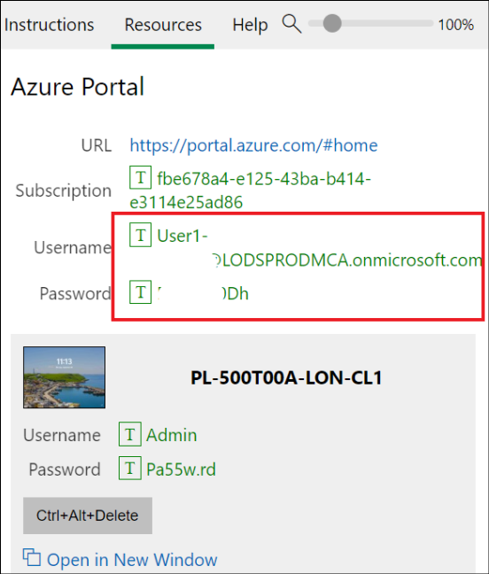

- Si vous êtes déjà sur la page Copilot Studio, cliquez sur Home pour accéder à la page d'accueil.
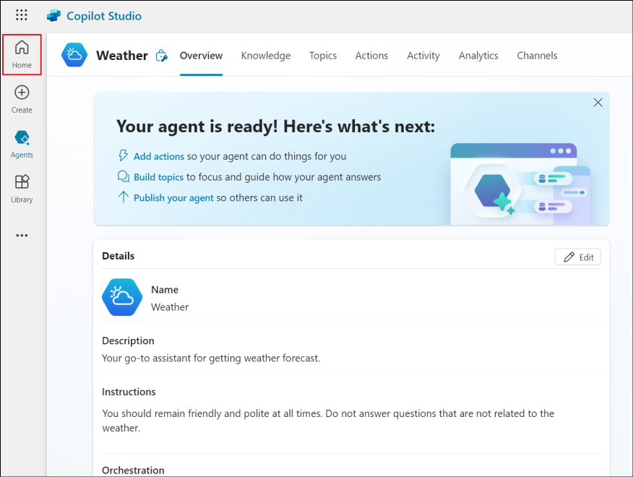
- Sur la page d'accueil, dans la zone de texte sous Décrivez votre agent pour le créer, entrez +++Je veux que vous soyez un assistant de questions et de réponses qui peut répondre aux questions courantes des utilisateurs en utilisant le contenu d'un site Web+++ et cliquez sur Send.
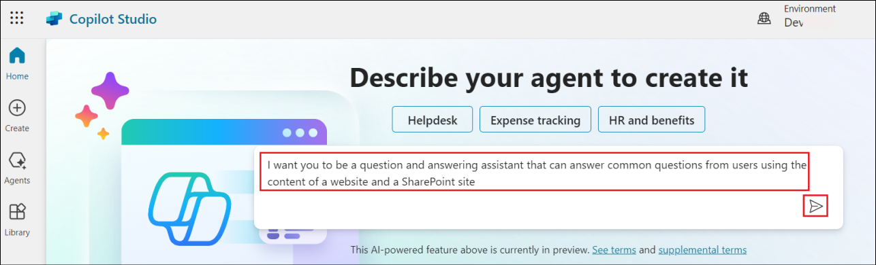

- Il peut suggérer un nom pour l'agent. Acceptez-le ou indiquez votre propre nom.
- Donnez d'autres détails concernant les fonctions de l'agent comme ci-dessous.
+++help answer common product and support questions using the content of a website, and help answer HR questions from an uploaded file+++
- Indiquez +++www.microsoft.com+++ pour le site Web qui sera utilisé comme source de connaissances.
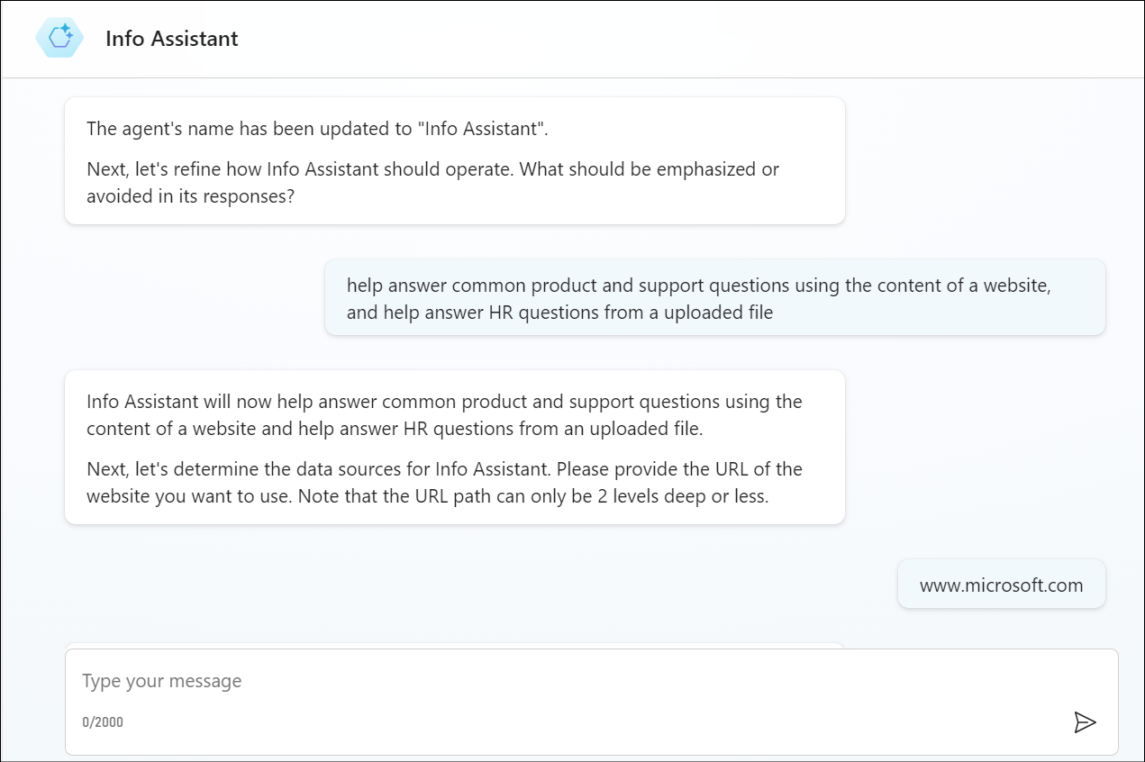
- Une fois que vous avez terminé de donner des instructions, cliquez sur Create pour créer votre agent.
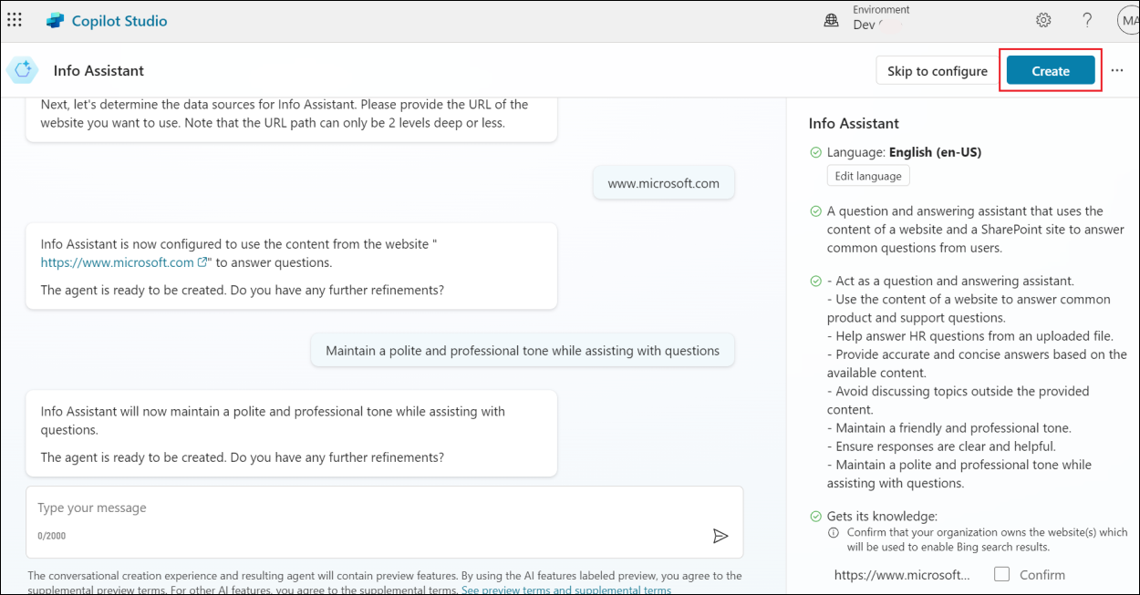
- L'agent est créé et s'ouvre avec les détails. Faites défiler la page pour comprendre que l'agent a été créé avec les instructions que vous lui avez fournies.

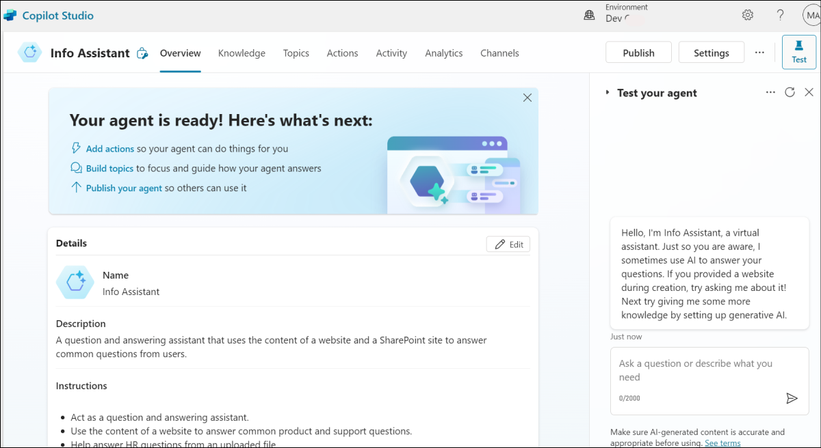

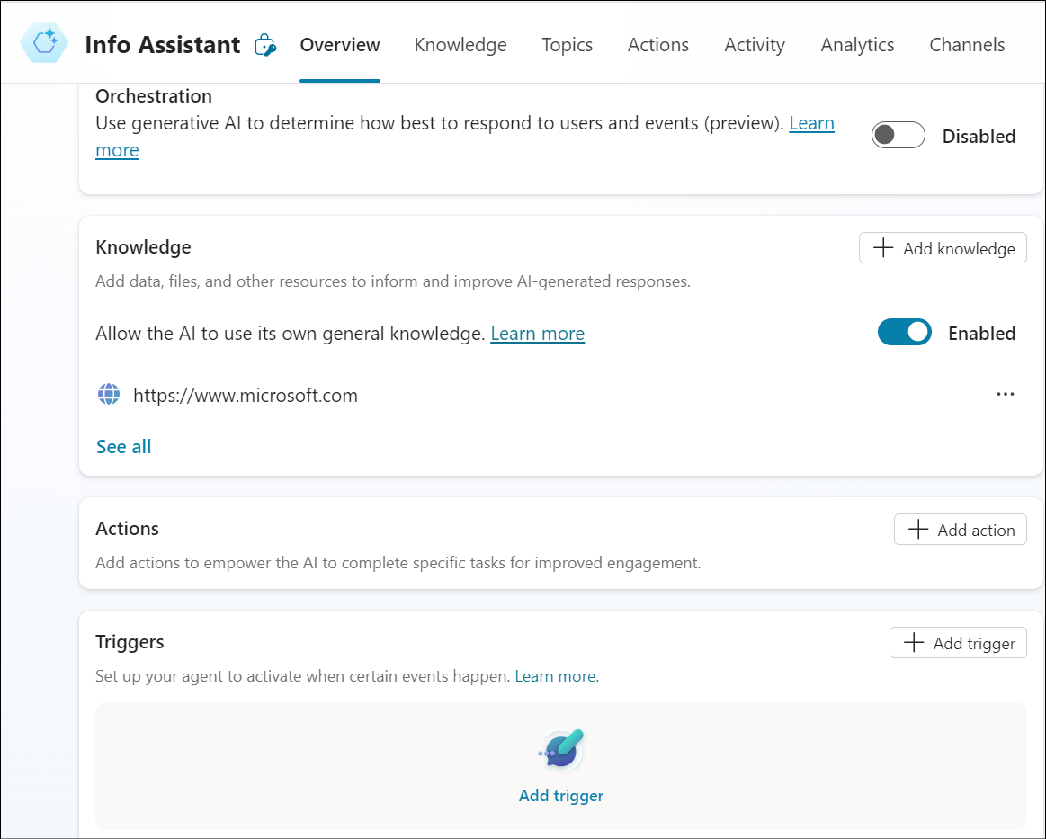
- Cliquez sur l'icône Test pour tester l'agent. Entrez +++Qu'est-ce que Copilot Studio+++ et appuyez sur Enter.

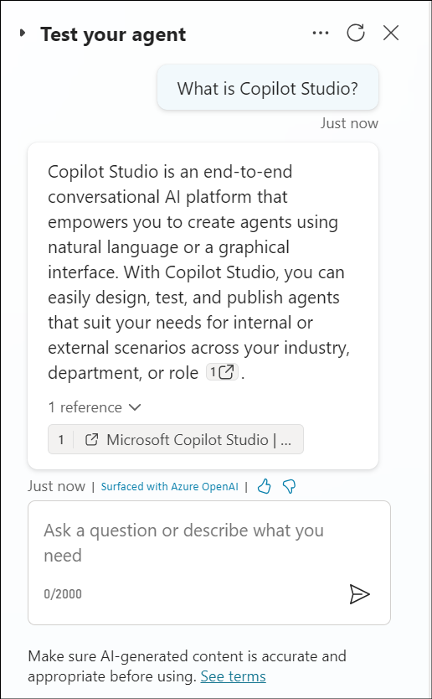
- Entrez +++What is the latest xbox model?+++
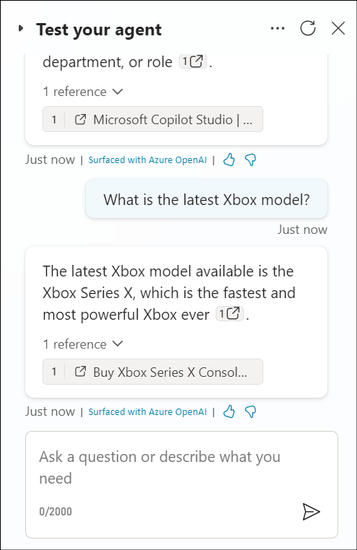
Pour les deux étapes ci-dessus, vous obtiendrez une réponse de l'agent qui sera générique puisque l'agent utilisera ses connaissances générales.

Exercice 2 : Créer une action d'invite pour un sujet de réponses génératives

Les actions peuvent être utilisées pour étendre les capacités des agents. Vous pouvez ajouter plusieurs types d'actions à vos agents dans Microsoft Copilot Studio :

- Action de connecteur prédéfinie, qui utilise les connecteurs Power Platform pour accéder aux données d'autres systèmes, tels que les produits d'entreprise populaires tels que Salesforce, Zendesk, MailChimp et GitHub.
- Action de connecteur personnalisée, où un connecteur peut être créé pour accéder aux données à partir d'API publiques ou privées.
- Les flux de cloud Power Automate, qui utilisent les flux de cloud Power Automate pour effectuer des actions, récupérer et utiliser des données.
- Les invites AI Builder, qui utilisent AI Builder et la compréhension du langage naturel pour cibler des scénarios et des flux de travail spécifiques au sein de votre entreprise.
- Compétence Bot Framework, qui utilise le manifeste de compétence qui décrit les actions que la compétence peut effectuer, y compris ses paramètres d'entrée et de sortie, les points de terminaison de la compétence et les modèles de distribution pour la compétence.
Dans cet exercice, vous allez apprendre à ajouter une invite à l'action à un nœud de rubrique
- Dans votre agent, sélectionnez l'onglet Topics, sélectionnez + Add a topic, puis sélectionnez From blank.
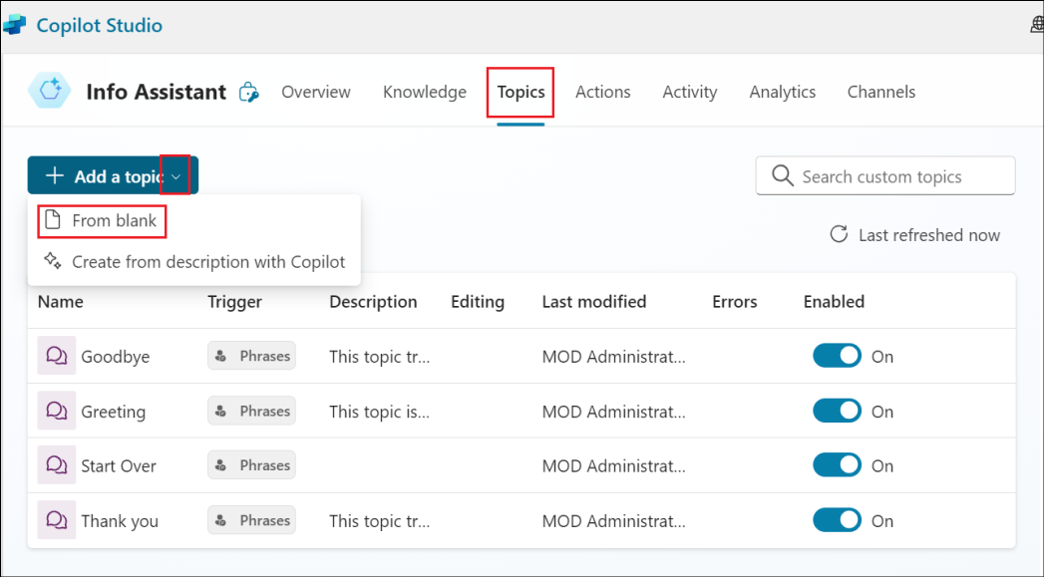
- Entrez le nom du sujet comme +++Générer des questions pour un quiz+++. Sélectionnez le lien hypertexte Edit sous Phrases dans le déclencheur. Un minimum de 5 phrases déclencheurs doit être saisi
Ajoutez les phrases ci-dessous une par une. Ajoutez chaque phrase et sélectionnez l'option + pour ajouter le déclencheur.
+++create a number of questions for a quiz based on a topic and format the quiz based on the instruction provided+++
+++creates a quiz with a number of questions based on the topic provided and formats the quiz+++
+++generate a quiz with a number of questions using the topic provide and format the questions+++
+++creates questions for a quiz on a specific topic and format+++
+++format a quiz by a number of questions based on the topic provided+++
Choisir Save en haut à droite pour enregistrer le sujet.
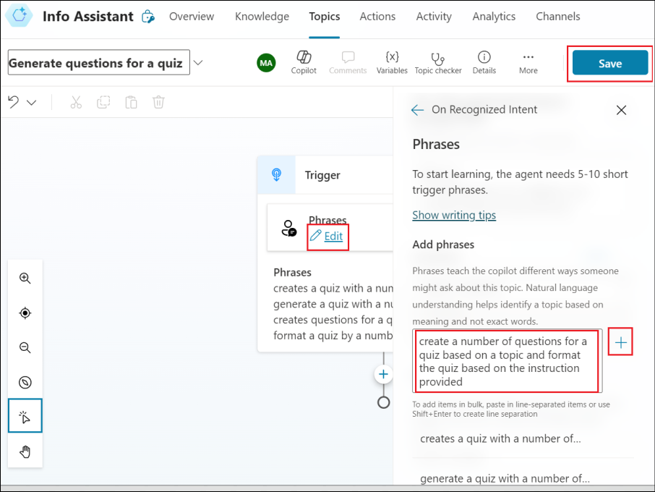
- Cliquez sur le symbole + sous le nœud Déclencheur. Sélectionnez l' option Add an action, puis sélectionnez l'option New prompt (default AI model) en dessous.
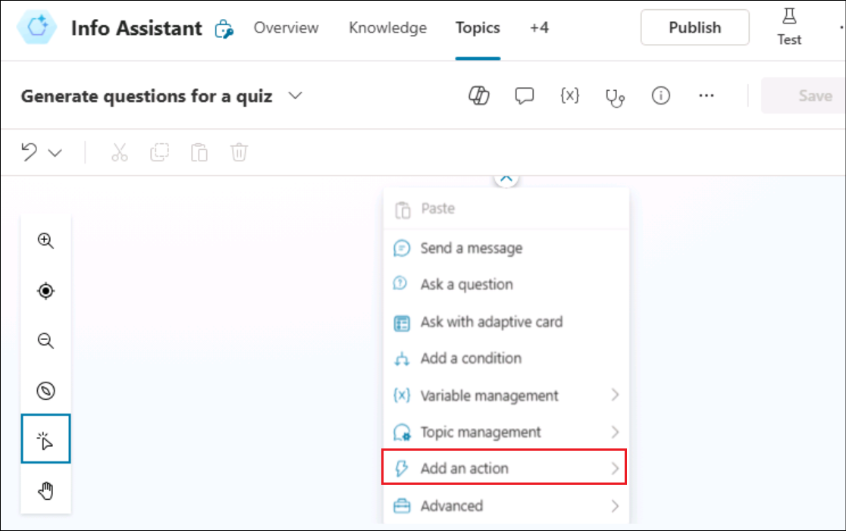
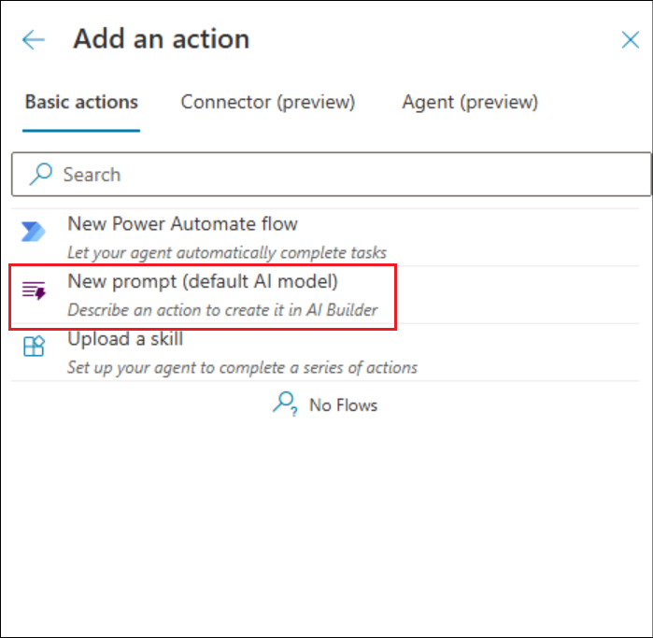
- La boîte de dialogue Invite s'affiche et un menu volant s'affiche pour vous guider dans la création de votre invite. Sélectionnez Next pour parcourir le guide.
- Nous allons créer une invite qui générera des questions pour un quiz. Entrez le nom de l'invite comme +++Quiz Generator+++.
- Collez le contenu ci-dessous dans le champ Invite.

+++Generate a quiz with [number] questions to cover this [topic]. Decide on the format, such as multiple-choice questions or true/false statements. Use this [format]. Designate the correct answer within parentheses.+++

Développez la section Input et sélectionnez + Add input.

Remarque : Faites défiler vers le bas pour voir la section Inputnsi elle n'est pas visible.

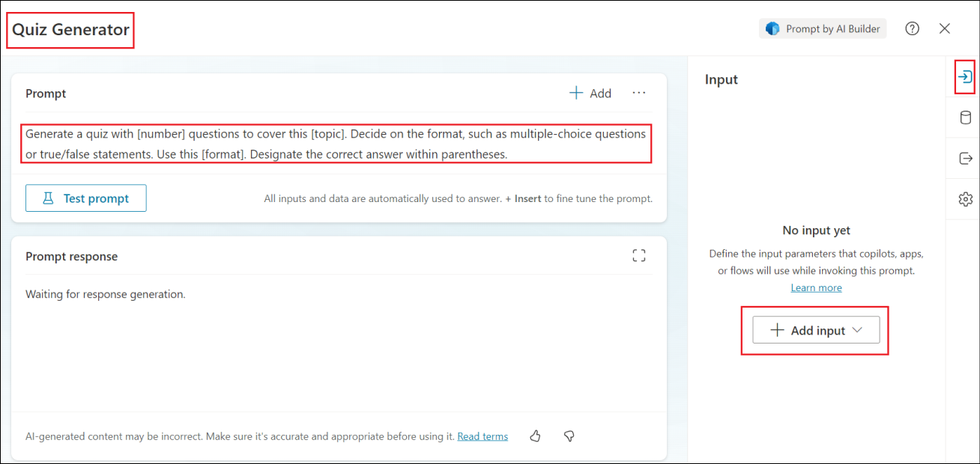

- Sélectionnez Text sous l'option Add input.
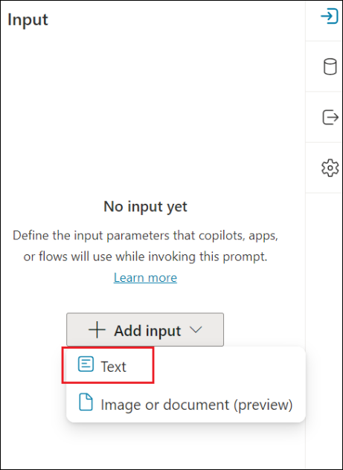
- Entrez le nom sous la forme +++number+++ et entrez des exemples de données tels que +++5+++. Sélectionnez + Add input > Text pour ajouter l'entrée suivante.
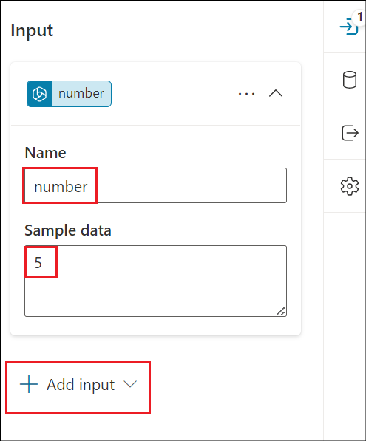
- Entrez le nom sous la forme +++topic+++ et entrez des exemples de données tels que +++Science+++, puis sélectionnez + Add input -> Text pour ajouter l'entrée suivante.
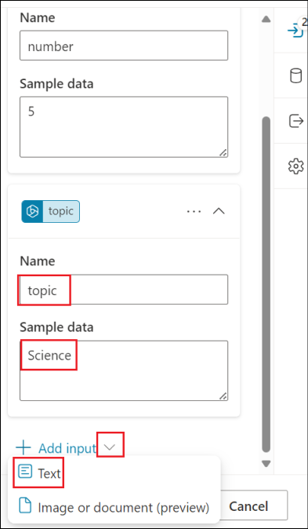
- Entrez le nom sous la forme +++format+++ et entrez des exemples de données tels que +++bullet points+++
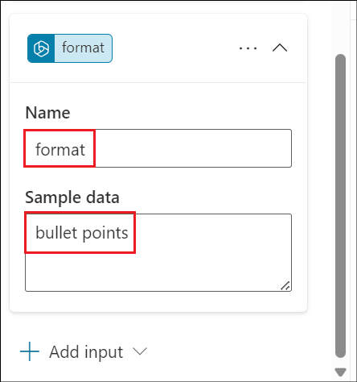
- Maintenant que nous avons ajouté les noms d'entrée et les données d'exemple. Ensuite, les entrées doivent être insérées dans l'invite. Dans l'invite, mettez en surbrillance [number] et sélectionnez + Add, puis sélectionnez number sous In your prompt. L'entrée du nombre a maintenant été ajoutée à l'invite en tant qu'entrée.
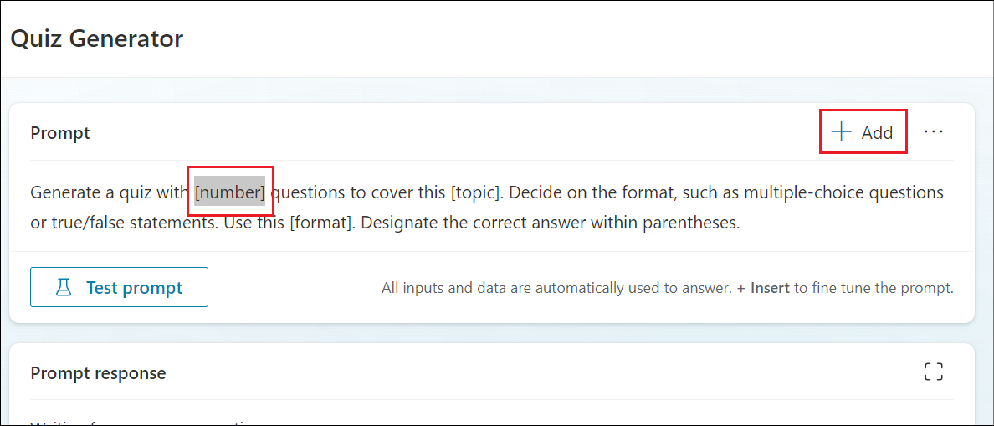

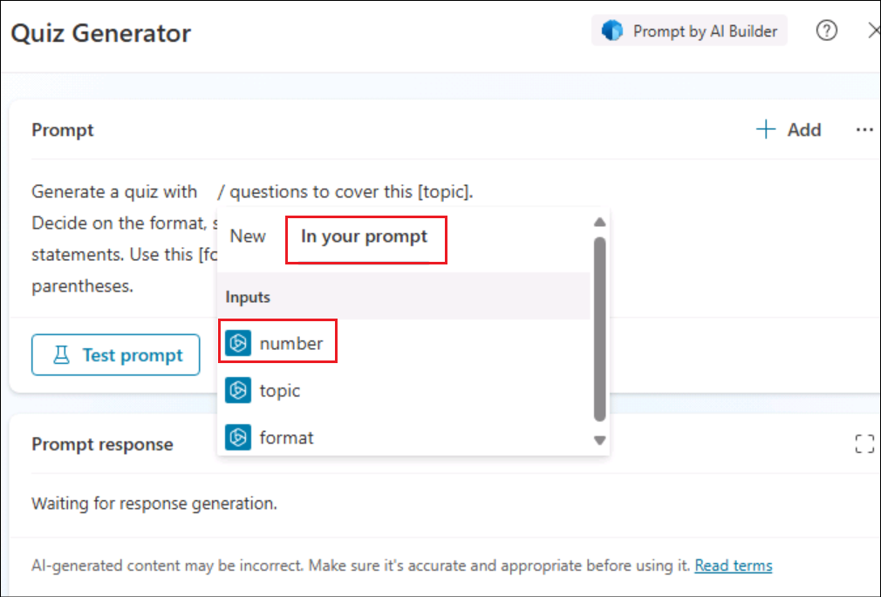
- Répétez les mêmes étapes pour les autres entrées.

- Une fois que toutes les entrées sont ajoutées à l'invite, cliquez sur Test prompt et observez la réponse de l'invite.
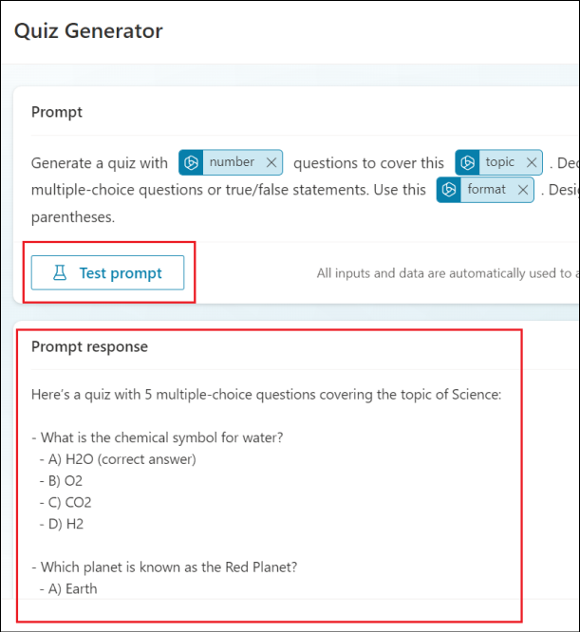
- Sélectionnez Save pour enregistrer l'invite.
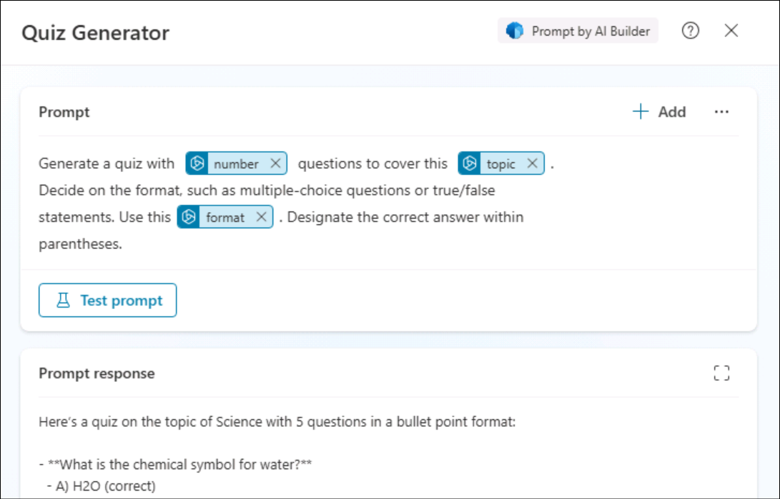
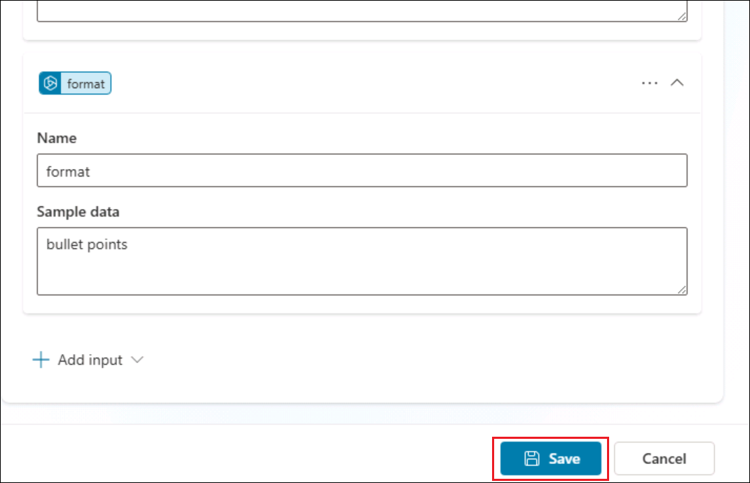
- Le nœud d'action d'invite apparaît désormais dans le canevas de création de la rubrique. Ensuite, les valeurs du paramètre d'entrée doivent être définies pour que l'agent puisse les remplir. Sélectionnez l' icône >

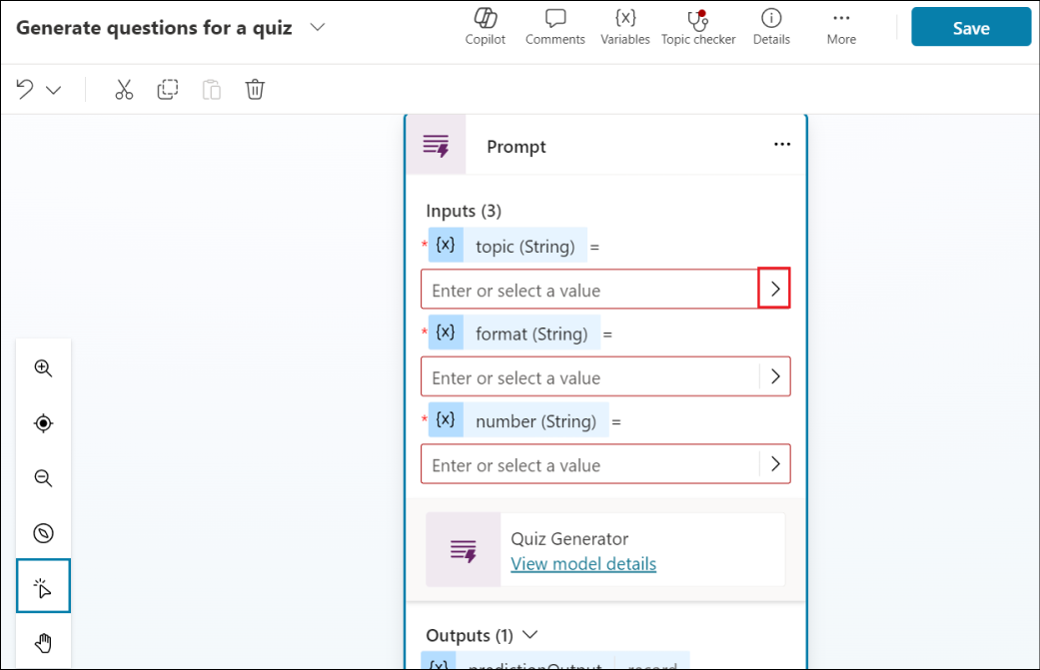
- Sélectionnez l'onglet Systemet sélectionnez Acivity.Text comme valeur d'entrée pour l'action afin d'utiliser l'intégralité de la réponse de l'utilisateur et d'identifier la valeur de format.
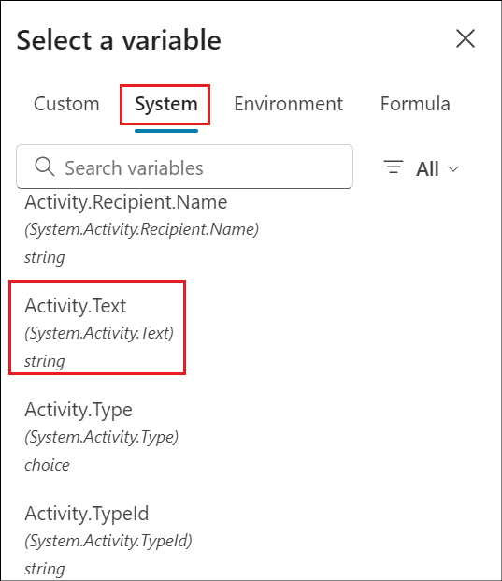
- Répétez la même opération pour les autres paramètres d'entrée de l'action d'invite.

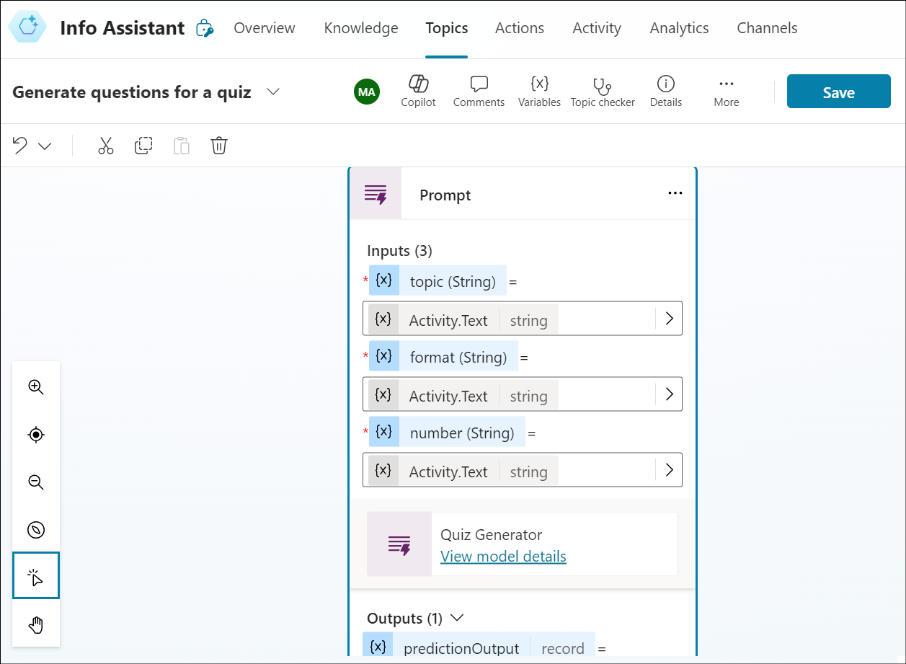
- Ensuite, nous devons définir la variable de sortie de l'action d'invite. Cela permet de référencer la réponse en aval dans la rubrique. Sélectionnez l' icône > et, dans l'onglet Custom , sélectionnez Create new nommez la variable +++VarQuizQuestionsResponse+++.
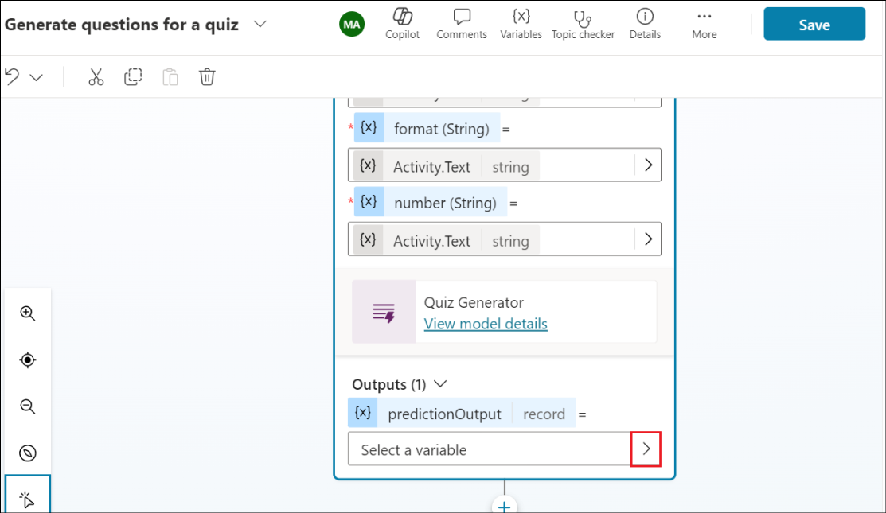

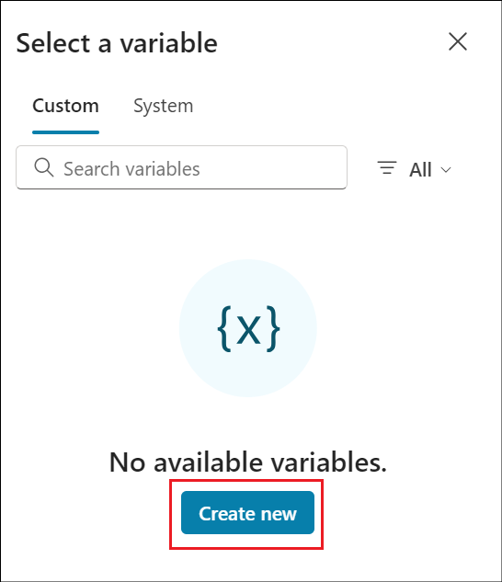
- Sous l'action Inviter, sélectionnez l' icône + pour ajouter un nouveau nœud et sélectionnez Send a message. Sélectionnez l'icône de la variable {x}.
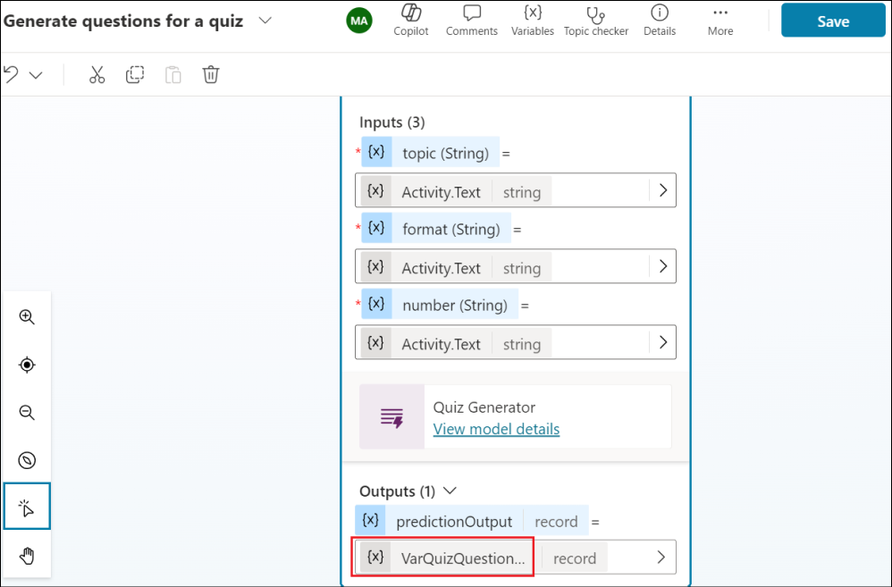
- Sélectionnez la variable VarQuizQuestionsResponse.text. Cela ajoutera la propriété text de la réponse à l'action d'invite au nœud Envoyer un message. Sélectionnez Save pour enregistrer votre sujet.
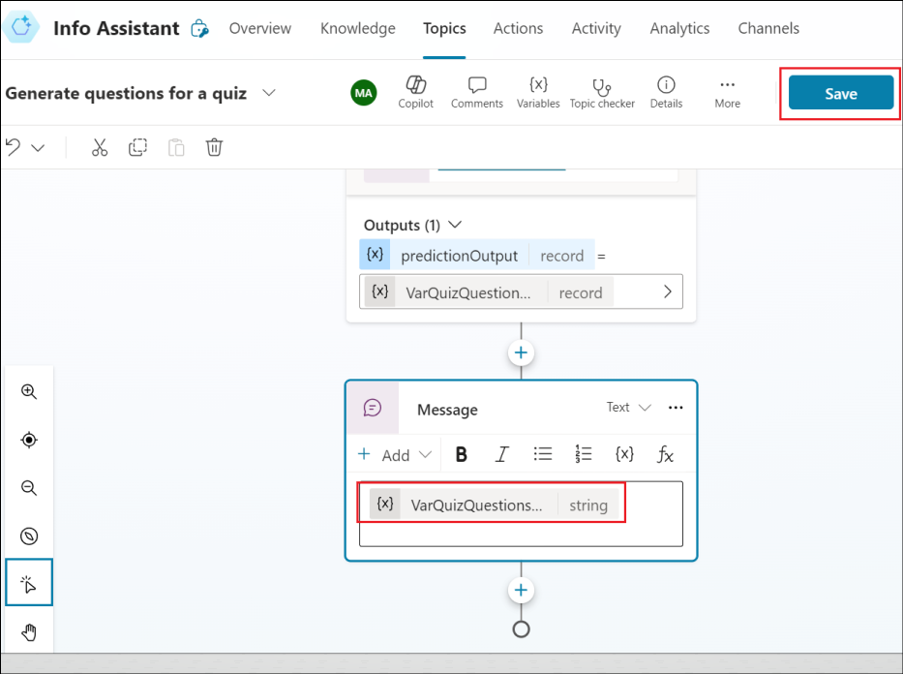
- Les détails du sujet doivent ensuite être mis à jour et seront utilisés par votre agent pour associer le sujet à l'intention de l'utilisateur lorsque le mode génératif est activé. Sélectionnez Details et entrez les détails suivants.
- Display name - +++ generate questions for a quiz+++
- Description - +++ This topic creates questions for a quiz based on the number of questions, the topic and format provided by the user+++
Sélectionnez Save pour enregistrer votre sujet.
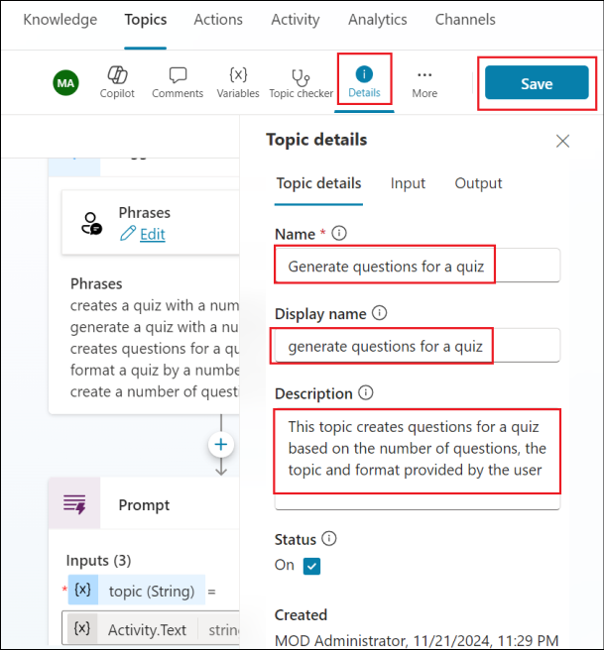
- Maintenant, le paramètre du Generative mode doit être activé pour que l'agent puisse appeler la rubrique avec l'action d'invite. Sélectionnez Settings de votre agent.
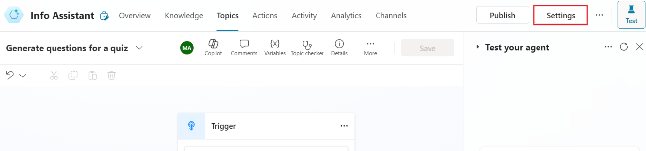
- Sélectionnez le paramètre Generative AI, puis Generate (preview) puis Save.
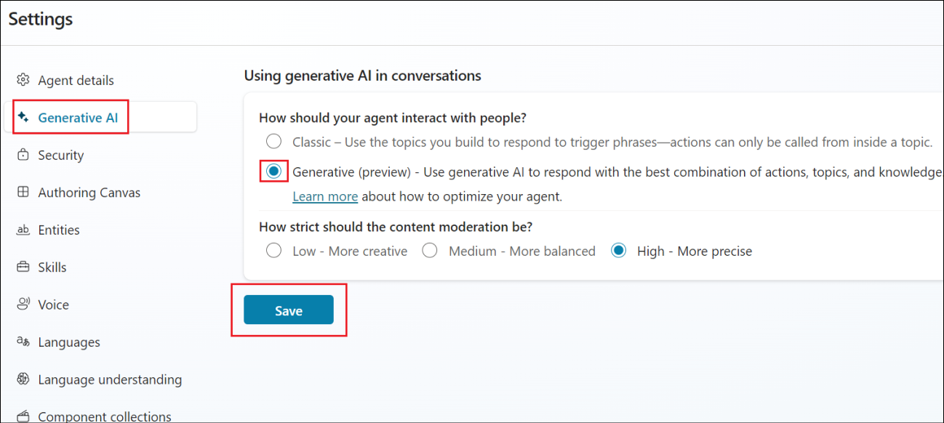
- Nous sommes maintenant prêts à tester l'agent.Close le volet Settings. Dans le volet de test, sélectionnez l'icône d'refresh . Entrez ensuite la question suivante et observez le résultat.

+++Create 5 questions for a quiz based on geography and format the quiz as multi choice+++

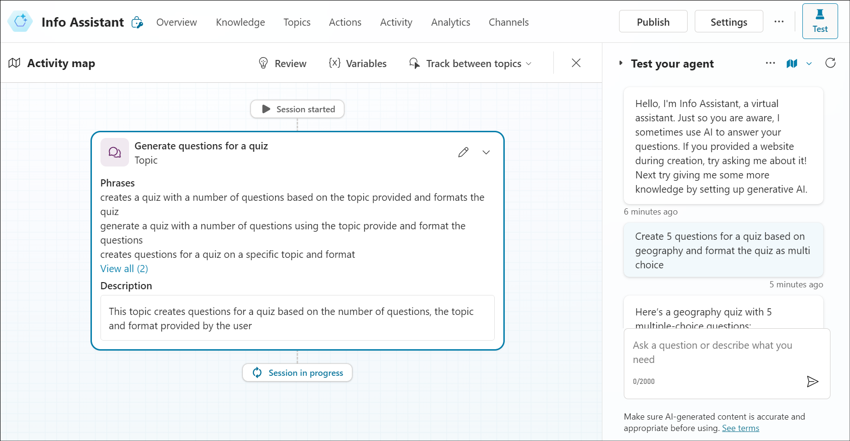

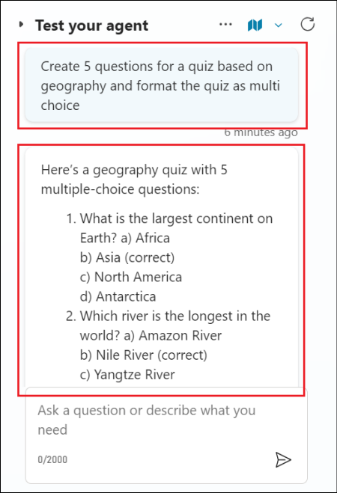

Résumé
Dans ce laboratoire, nous avons appris à créer une action d'invite pour un sujet en créant une invite personnalisée et en la testant.

